**共青团西南财经大学委员会**

**2023—2024学年团籍管理工作指导手册**

为规范各学院（研究院）团组织开展团员关系转接工作与团籍管理工作，加强团员工作准确度与严肃性，校团委组织部依据《中国共产主义青年团支部工作条例（试行）》、《共青团支部工作手册》制定本工作指导手册。团籍工作至关重要，各学院（研究院）团组织组织部负责人应严谨对待系列工作。此项工作情况将纳入学期考评范围。

**一、团籍管理工作时间线**

**1.转接工作（9月—10月）**

团员关系转接由校团委指导，各学院（研究院）团组织负责组织开展，包括依托“智慧团建”系统进行的线上团员关系接转（详见第二章）与线下纸质档案管理（详见第三章）。

**2.信息完善与统计工作（9月—10月）**

各学院（研究院）团组织收取整合新生团员信息，并将统计数据上报校团委汇总。（详见第二章）

**3.档案管理工作（学期间）**

（1）各学院（研究院）团组织收取档案后应及时清点、核实档案数量与完整度，及时通知团员补办相应档案。（详见第三章）

（2）各学院（研究院）团组织负责保管清点完毕的团员档案，待团员需要进行关系转接时再行处理。

**4.组织管理工作（学期间）**

各学院（研究院）团组织负责管理下属支部的团干部及团员，及时处理团籍管理相关事务，如发展团员工作、退团工作及半年以上出国（境）交换学习涉及的保留团籍等；积极推进团员教育与团日活动开展。

**二、团员组织关系线上转接**

**1.团员组织关系转入**

已有“智慧团建”账号的2023级本科生、研究生团员，于9月22日前自行向内所属团委发起转入。尚无“智慧团建”账号的新生团员，请先注册账号，再发起转入。由各学院（研究院）团组织统一接收新生团员，并整理团员名单。

**2.支部建立**

9月22日，各学院（研究院）团组织在“智慧团建”系统上建立新生支部及转专业新增支部。若各实验班未进行选拔，所属支部成员名单尚未确定，则待选拔完成后再行建立支部。（支部建立流程详见附件1）

**3.支部团员录入**

各学院（研究院）团组织在所有2023级新生团员转入及所有新增支部建立完成后，及时推进新生团员转入对应团支部的工作，于10月13日前完成团支部团员录入。

**4.团员、团干部管理**

（1）各学院（研究院）团组织建立对应支部后，设置团支书或团支部负责人为支部管理员。管理员负责管理团员关系转移发起及审核，分配重置密码验证码等事务。

（2）支部管理员由支部所属各学院（研究院）团组织统一管理，各学院（研究院）团组织管理员由校团委统一管理。下级团组织进行管理员变更及密码修改时，所需验证码由上级团组织管理员统一生成并分配。

**三、团员纸质档案转接**

**1.团员档案管理**

（1）各学院（研究院）团组织需核查全体新生团员档案包括入团志愿书、入团申请书、团员证、介绍信等资料是否规范齐全，出现团员档案缺失的情况需要进行补办或开具遗失证明，若核查无误则准予办理线下组织关系转接。

（2）团员证和其余档案分开保管。团员证暂由各学院（研究院）团组织保管，等待校团委发布团员注册工作通知。团员档案袋内文件由各学院（研究院）团组织开封并清点核验，重新封存后自行递交档案馆进行保存，封存所用档案袋与封条由校团委统一发放。（档案审查注意事项见附件2）

（3）纸质档案在团员进行另一次团员关系转接之前（如转专业、转学、升学、毕业、就业等），由各学院（研究院）团组织与相关单位进行对接，由各学院（研究院）团组织工作人员负责转接。

（4）团员若需要提前领取或启封团员档案袋，可向所属学院（研究院）团组织递交书面申请，经所属学院（研究院）团组织审批后可在工作人员指导下领取或启封档案。

1. **团员档案补办**

团员档案遗失或者不完整的，基层团委应对团员身份进行核查，可由原隶属基层团委（即入团时所在的基层团委）出具证明材料，写明其入团时间、地点、介绍人等基本信息（如果在2016年1月1日以后入团，需同时在证明材料里注明发展团员编号），并加盖团委公章，同时在“智慧团建”系统中可查团员信息，证实其团员身份。团员身份核查无误的，可补办团员证。

若新生团员于西南财经大学校团委进行团员证补办事务（具体时间另行通知），则由各学院（研究院）团组织收集团员证补办名单与2元工本费后，至学生活动中心304办公室进行补办。

**附件1**

**智慧团建创建下级团组织流程**

创建直属下级团组织有2种方式：一是批量创建下级组织，通过Excel表格导入的方式，一次创建多个下级组织；二是单个创建下级组织，每次创建一个下级组织。

**方式一：批量创建下级组织**

（1）管理员登录系统，点击页面左上角“管理中心”按钮，进入管理页面；

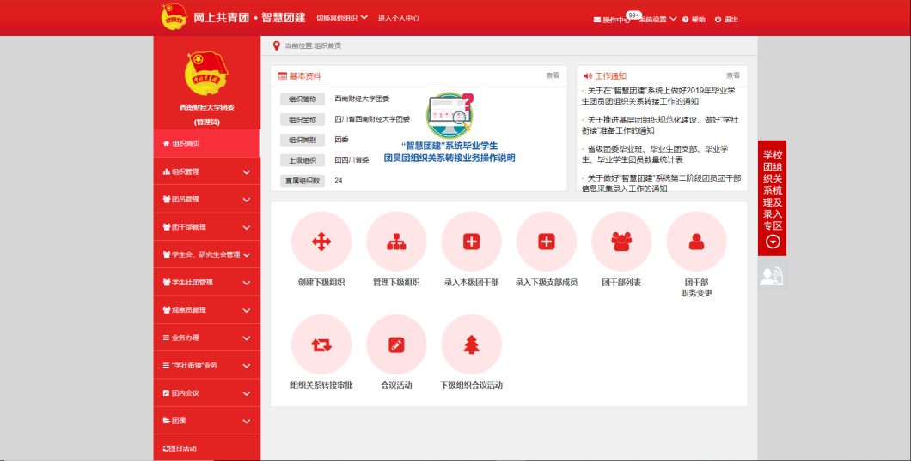

（2）点击“创建下级组织”按钮，默认进入批量创建下级组织页面；

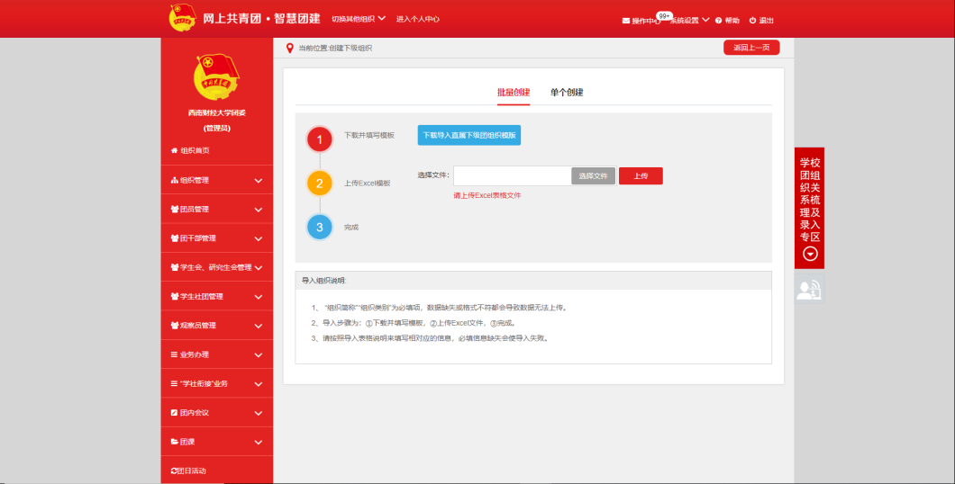

（3）下载Excel模板；

（4）按照Excel模板中的填写说明要求，填写所有要创建的下级团组织的组织简称、组织类别，保存并关闭Excel文件；

（5）上传填好的Excel文件，系统会提示创建结果或导入失败原因；

（6）如有导入失败数据，请按照提示信息修改后重新上传。

**方式二：单个创建下级组织**

（1）管理员登录系统，点击页面左上角“管理中心”按钮，进入管理页面；

（2）点击“创建下级组织”按钮，进入组织创建页面；

（3）点击“单个创建”按钮，进入单个创建下级组织页面；

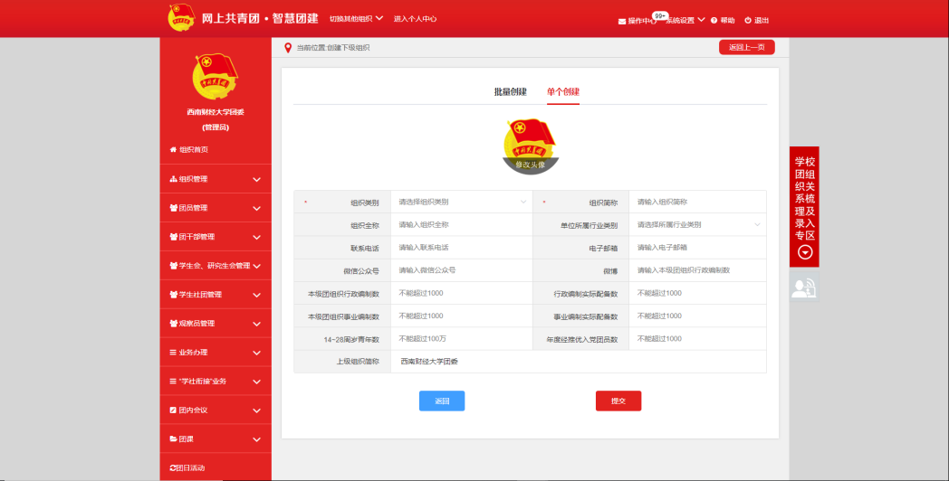

（4）按照页面要求填写下级团组织信息，其中红色标记的信息项为必填信息。

**附件2**

**团员纸质档案审查注意事项**

1.团员纸质档案包括：团员证、入团申请书及入团志愿书或遗失证明。

2.若团员证封存在团员档案袋内，各学院（研究院）团组织收取档案袋后，由工作人员或负责人启封档案袋取出团员证，进行证件核查。

3.进行团员证核查时需检查注册页与关系转接页的盖章情况

（1）若有个别年份未进行盖章注册，团员需说明注册情况及团费缴纳情况，并于一个月内提供由原学校团委开具的对于注册和团费缴纳的情况说明。说明经各学院（研究院）团组织核对无误后，方可接收该团员。缺交团费由分团委单独记录，并随年度应缴团费缴纳至校团委；

（2）若团员证上缺少高中团委转出章，则团员需提供由原学校团委开具的情况说明或团员关系转接介绍信。材料经团委核对无误后，方可接收该团员。

4.若团员档案遗失，则不能证明其团员身份，团员需到规定补办地点进行补办，补办费用由团员自行承担。各学院（研究院）团组织需对此部分团员名单进行记录，待团员档案补齐后方可予以接收。

5.内容齐全且经核对无误的团员档案，由各学院（研究院）团组织工作人员取出入团申请书及入团志愿书，装入由校团委发放的档案袋内封存，统一递交档案室保管；团员证由各学院（研究院）团组织暂时保管，待团籍注册工作完成后下发给各团员自行保管。

**附件3**

**团员退团与自行脱团说明**

1.《团章》规定：“团员有退团的自由。”，团员可以自行提出退团。团的组织要深入了解团员提出退团的原因，区别情况，妥善处理。如果坚持退团，则应要求团员向支部委员会递交书面报告，由支部大会通过宣布除名，并上报校团委与学院分团委备案。

2.若团员没有正当理由连续6个月不交纳团费，不过组织生活或连续6个月不做团组织分配的工作，均被认为是自行脱团。对团员的脱团决定要提交支部大会讨论，决定除名后，报上级团的委员会（校团委、学院分团委）批准，并通知本人。

3.团员超龄离团、退团和自行脱团后，团委应在其入团志愿书或团员登记表备注栏及团员证有关栏目中说明情况并注明离、退和脱团的日期，收缴其团员证。